МКДОУ Детский САД №3 «Ручеёк»

«Сельскохозяйственный труд»

Дата проведения: 22.01.2019г.

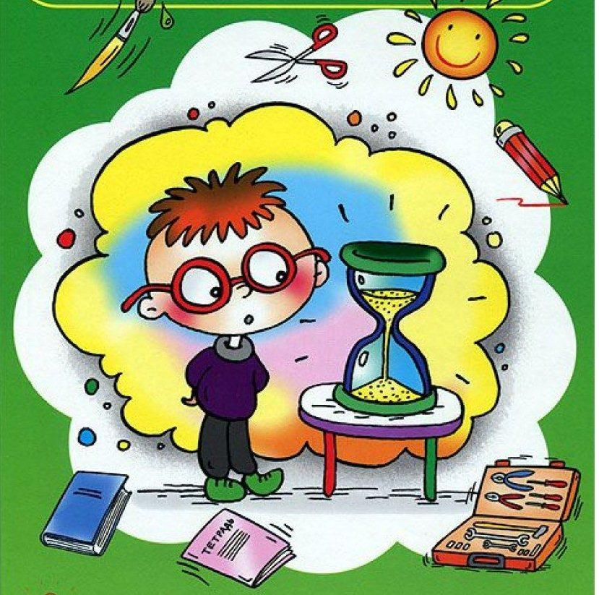

Воспитатели :Раджабова А.М.
Зубаилова Г.А.

С.Маджалис 2019г

Конспект организации познавательно-исследовательской деятельности в старшей группе по теме:

«Сельскохозяйственный труд»

Дата проведения: 22.01.2019г.

Воспитатели : Раджабова А.М.
Зубаилова Г.А.
Конспект организации познавательно-исследовательской деятельности в старшей группе.
Тема: «Сельскохозяйственный труд» (интеграция содержания образовательной области «Развитие речи», «Познавательное развитие», «Социально – коммуникативное развитие».).
Цель: расширение и активизация словаря по теме «Сельскохозяйственный труд», развитие грамматического строя речи, развитие связной речи. Прививать умения и навыки трудовой деятельности. Обогатить и уточнить знания детей о выращивании растений. Побуждать детей к самостоятельному выполнению трудовых действий. Формирование положительных взаимоотношений в процессе труда. Воспитывать организованность, дисциплинированность.
Задачи:
Учить детей правильно выполнять отдельные действия и на основе их условия формировать элементарную деятельность. Формировать первоначальные навыки посева семян. Учить в процессе труда сохранять порядок на рабочем месте. Развивать желание трудиться рядом, стремление к общению в труде. Закреплять обобщающие слова «почва, семена, побег, рассада», знания о назначении отдельных предметов (лопата, грабли, лейка).
Организация детских видов деятельности:
• общение ребенка с взрослым, с другими детьми;
• игровая деятельность;
• познавательно-исследовательская деятельность (исследовательская практика).
Тип, форма и методы используемые в ОД: формирующие, соответствуют возрастным и индивидуальным особенностям детей.
Тип – комбинированный
Метод – словесный, практический, познавательно- исследовательский, игровой, наглядный.
Форма – фронтальная и индивидуальная, групповая, подгрупповая.
Вид детской деятельности: коммуникативный, двигательный, игровой, познавательно-исследовательский.
Активизация словаря: слова, обозначающие свойства почвы, название семян (3вида).
Материалы и оборудование: фишки для деления на две подгруппы с условными обозначениями, фишки для работы в паре, ящики с землёй (3шт., фартуки (6шт., почва (3вида: песок, глина, земля для рассады, детский инвентарь: лопатки-6шт. ; грабли-6шт. ; метки для бороздок 6шт. ; лейки-3шт. ; клеёнки на стол; семена рассады (капуста, огурцы, помидоры, лаборатория для сортировки семян, карточки с условными обозначениями семян, пенцеты-8шт. ; мешочки для фасовки семян.

Ход образовательной деятельности
Ситуация1. Цель: мотивация детей на работу посев семян на рассаду, определение целей.
Действия воспитателя Содержание Действия детей
1.1. Сообщает детям о том, что нам пришли гости. Поздоровайтесь с ними. Они пришли посмотреть на вас, какие вы умные, добрые, воспитанные и как умеете дружно работать.
Покажите, как вы умеете дружно работать?
Но вначале я хочу подарить вам свою улыбку (дует в ладошку). Подарите и вы улыбку друг другу, мне и нашим гостям. Вот видите, от наших улыбок все стало хорошо и светло. Пусть наша деятельность пройдёт в тёплой дружеской обстановке. (Сюрпризный момент, на столе лежит огород с наклейками. 1.1. Дети стоят в кругу.
Дарят улыбки.
1.2. Сообщает о том, что нужно помочь определить, где что посадить.
1.3. Предлагает это сделать детям.
1.4. Задаёт вопросы:
- Что надо сделать?
- Как назвать одним словом, что они наклеивали?
-Можно ли сейчас получить урожай овощей на огороде?
-Почему нельзя? Как вы думаете?
Вывод: Правильно, на улице сейчас нет условий для роста растений. И поэтому вы будете выращивать рассаду в огороде на подоконнике. А летом посадите в огород на участке.
1.5. Задаёт вопросы:
-А вы хотели бы получить хороший урожай?
-Что для этого нужно? Воспитатель подводит детей к столу. 1.2. Рассматривают огород.
1.3. Определяют, как они могут помочь.
1.4. 1.4. Высказывают свои предложения о том, как наклеить наклейки, называют, что это овощи.
Дети высказывают своё мнение и делают вывод, почему нельзя сейчас получить урожай.
1.5. Дети делают вывод: что нужна почва, свет, тепло, вода.
Результат: дети заинтересованы сюжетом игры, определили цель познавательно-исследовательской деятельности.
Ситуация2. Цель: выполнение познавательно-исследовательской деятельности, и выбор необходимых атрибутов
2.1. Предлагает детям два важных дела и решить, кто, что будет сажать семена на рассаду, а кто сортировать семена.
2.2. Задаёт вопрос на уточнение:
- Каким способом можно разделиться на подгруппы?
2.3. Предлагает выбрать детям фишки с условным обозначением и объединиться в две подгруппы (одна – сортирует семена, другая сеет

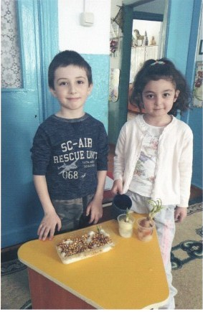

семена на рассаду)
Ребята, у кого коричневые фишки вы остаётесь на своих местах, а кого зелёные, те подходят к Н. В.
1 подгруппа: Огород - сеют семена на рассаду.
2 подгруппа: Лаборатория – сортируют семена по мешочкам. (Н. В, объясняет детям, чем они будут заниматься, раскладывают мешочки для фасовки семян, карточки с условным обозначением, пинцеты)
2.1. Высказывают своё желание действовать
2.2. Отвечают на вопросы, предлагают свои варианты.
2.3. Объединяются в две подгруппы. Выбирают себе дело, готовят материал.
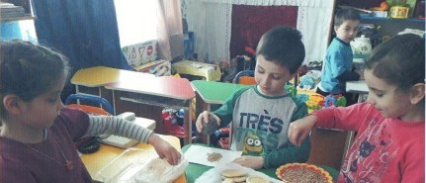
Результат: дети выбрали фишки, запомнили действия с ними
Ситуация 3. Цель: подвести детей к пониманию условий, необходимых для успешного развития растений, учить выполнять действия, осваивая назначения атрибутов.
3.1. Сообщает о том, что нужно определиться, что они будут сеять и с кем. Для этого нужно выбрать фишку с условным обозначением.
3.2. Наблюдает за детьми. Направляет действия детей, обращает внимание на каждого ребёнка, решает конфликтные ситуации.
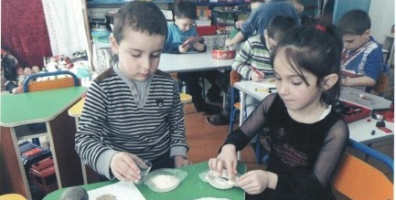
Напомнить детям о подсказке алгоритма посева семян.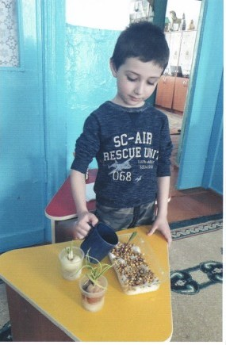
3.3. Напомнить детям о подсказке алгоритма посева семян.
Два ребёнка – сеют капусту;
Два ребёнка - сеют помидоры;
Два ребёнка - сеют огурцы.
- Как вы думаете, чтобы получить хорошую рассаду, что для этого нужно? (Почва).
- А кроме почвы, что ещё нужно растениям? (Свет, вода, тепло)
Алгоритм подготовки рабочего места:
1. Надеть фартуки (помогая друг другу завязывать)
2. Готовят рабочее место (на столы расстилают клеёнки, ставят ящики с землёй, землю, садовый инвентарь, лейки с водой, плёнка);
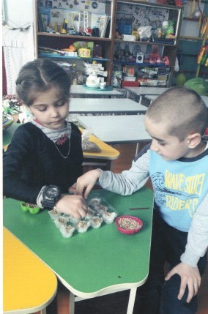
Алгоритм посева семян:
1. Насыпают землю в ящики до условного обозначения;
2. Рыхлят землю;
3. Делают бороздки;
4. Сеют семена на одинаковом расстоянии;
5. Засыпают бороздки землёй;
6. Поливают;
7. Закрывают плёнкой, ставят ящики на подоконник. 3.1. Выбирают фишки и ищут себе пару.
3.2. Выполняют действия в соответствии с выбранными фишками, осваивая назначения атрибутов, работают в парах.
3.3. Дети исследуют почву и определяют, в какую почву будут сеять семена. Ответы по ходу исследовательских действий детей. Дети
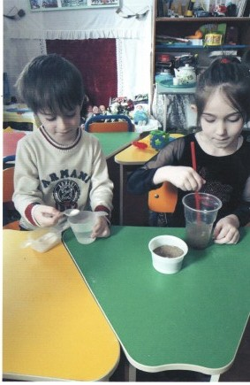
называют виды почвы (песчаная, глинистая).
Индивидуальная работа за столом.
3.3. Дети самостоятельно сеют семена.
Результат: дети выполняют действия, осваивая навыки посева семян на рассаду, работают в подгруппах, парах со сверстниками.
Ситуация 4. Цель: подведение итогов выполнения работы, мотивация на смену деятельности.
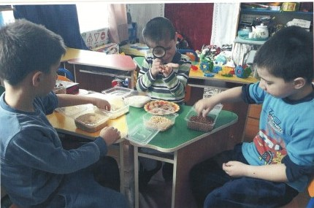
4.1. Предлагает посмотреть детям, перебиравшим семена на результаты работы.
Задаёт вопросы:
1. подгруппа - Расскажите, пожалуйста, чем вы занимались?
4.2. 2 подгруппа - Делает вывод о том, что с работой справились быстро, потому что были дружны и старательны.
4.3. Предлагает убрать весь инвентарь и фартуки на место.
4.4. Задаёт вопрос:
- А когда рассада вырастит, что тогда будете делать?
Вывод:
Мы с работой справились быстро, потом что были дружны и старательны.
4.1. Рассматривают ящики с землёй.
Отвечают на вопросы.
4.2. Соглашаются с выводом взрослого
4.3. Убирают инвентарь по местам.
4.4. Посадим на участке в огород.
Результат: дети анализируют свою познавательно-исследовательскую деятельность, делают вывод, какие необходимые условия нужны для успешного развития растений.
воспитатели: Раджабова А.М.
Зубаилова Г.А.

